Cemal Demirebakan

Verslag team 6

Informatie

Auteurs/team :Yagiz Mahir Aziz en Cemal
Docent Mvr Vacirca
Opdrachtgerver: Artcadia
Expert:Noah
Data:20-12-2023
Inhoudsopgave
Inleiding 3
Opdrachtgever 5
Opdracht 6
Probleemstelling 7
De 5W's 7
User persona 8
Vooronderzoek 9
Programma van eisen 10
Pitch 11
ideeenfase 12
Morfologisch schema 13
Materialen lijst 14
Bijlage 1 16
Planning en taakverdeling 17

Inleiding

Dit verslag onderzoekt het vliegende skateboard - een spannend idee voor de toekomst van transport. We bekijken hoe het werkt en wat het kan betekenen voor hoe we ons verplaatsen.

6

Opdrachtgever

‘Artcadia, Imagine your future’ is een landelijke techniek- en kunstwedstrijd. Je werkt met medeleerlingen aan een creatieve oplossing die antwoord geeft op een vraagstuk uit een stad in het jaar 2080. Vorige week moesten we voor de expert presenteren het was goed een goede presentatie. We hadden het over onze vliegendeskateboard en dat vond ze wel een leuke idee

Probleemstelling

Mindmap

Wij hebben als vraag gekozen hoe vervoeren we ons in 2080 en wij hebben een paar ideëen opgeschreven.

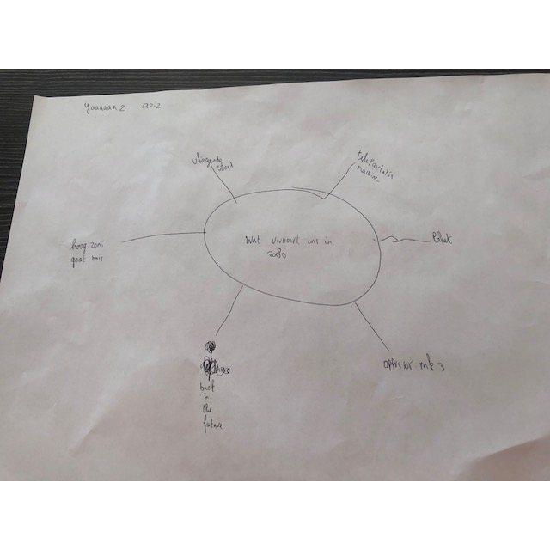

De 5W's

Voor wie is jullie project = voor de mensen van artcadia bv (Amsterdam)
Wat voor problemen gaan jullie met je project aanpakken = betere auto's voor het milieu en makkelijker en sneller kunnen reizen.
Waar spelen het probleem en de oplossing zich af = in onze stad maar dan in 2080
Wanneer speelt het zich af? = in het jaar 2080 Waarom is jullie project een oplossing = minder filles minder uitstoot en sneller kunnen reizen

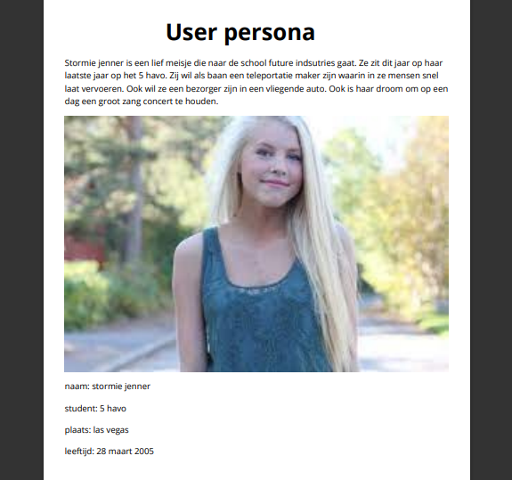
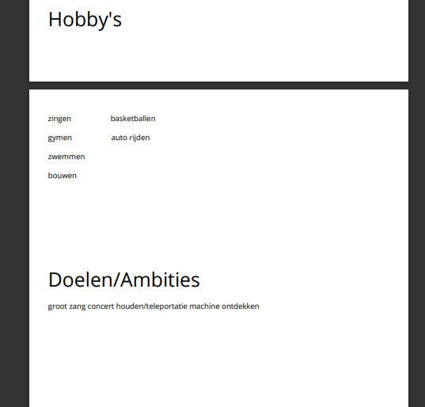
User persona

Vooronderzoek

Research
Mobiliteit verwijst naar het vermogen om zich fysiek te verplaatsen van de ene plaats naar de andere. Het is een veelzijdig begrip dat verschillende aspecten van transport en beweging omvat, en het speelt een essentiële rol in het dagelijks leven van individuen en in de samenleving als geheel. Mobiliteit heeft betrekking op verschillende vormen van transport, waaronder:
1.Persoonlijke mobiliteit: Dit omvat de mogelijkheid van individuen om zich te verplaatsen, meestal te voet, met de fiets, per auto, motorfiets of ander persoonlijk vervoermiddel.
2.Openbaar vervoer: Dit omvat systemen zoals bussen, treinen, trams en metro's die mensen kunnen gebruiken om van de ene plaats naar de andere te reizen zonder een eigen voertuig te bezitten.
3.Vracht- en goederenmobiliteit: Dit heeft betrekking op het transporteren van goederen en ladingen van de ene locatie naar de andere, vaak via vrachtwagens, schepen, treinen of vliegtuigen.
4.Digitale mobiliteit: Dit heeft betrekking op de mogelijkheid om op afstand te werken, te communiceren en toegang te krijgen tot informatie met behulp van technologische middelen zoals smartphones, laptops en internet. Het heeft invloed op hoe mensen werken en communiceren zonder zich fysiek te hoeven verplaatsen.
5.Duurzame mobiliteit: Dit verwijst naar vervoersmethoden en -systemen die minder schadelijk zijn voor het milieu, zoals elektrische voertuigen, fietsen, carpoolen en openbaar vervoer met een lage uitstoot.
Mobiliteit is een cruciaal aspect van de moderne samenleving, omdat het de economie ondersteunt, mensen verbindt met werk, onderwijs en gezondheidszorg, en de toegang tot middelen en kansen vergemakkelijkt. Het is echter ook een bron van uitdagingen, zoals verkeersopstoppingen, milieuvervuiling en congestie. Daarom wordt er wereldwijd veel aandacht besteed aan het bevorderen

Programma van eisen

Onze glyder ze inhoud:
Maximaal gewicht 215 kilo
Gewicht van de Glyder is 15 kilo
Maximale snelheid 65 KM/H
Minimale leeftijd voor de Glyder: 18+ Jaar

Beetje infomatie:

De Glyder is uitgerust met 2 grote zonnepanelen voor duurzaamheid. Met een krachtige luchtmotor kan het gemakkelijk 1 persoon dragen. Veiligheidsvoorzieningen omvatten sterke magneten en touwen voor de bestuurder. Een speciaal vliegbewijs is vereist. Daarnaast heeft de Glyder 2 bagagevakken.

Pitch
Dit is de Glyder die anno 2025 uitkomt.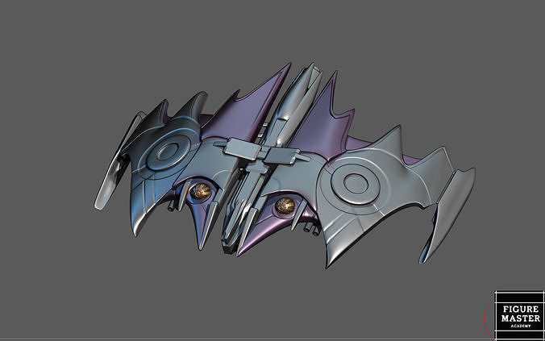

De Glyder wordt de beste en duurzaamste vorm van mobiliteit en de vervanger motors je kan de glyder gebruiken om van A naar B tot en met

De Glyder is extra duurzaam met 2 grote zonnepanelen aan de zijkant
De Glyder heeft een extra krachtige Lucht motor die zonder moeite 1 persoon kan steunen
De bestuurder staat extra veilig met extra krachtige magneten onder zijn voet om hem vast te houden en heeft veiligheid touwen om hem vast te houden.
Voor de Glyder moet je een Speciaal Vliegbewijs krijgen.
De Glyder heeft ook 2 bagagevakken
Specificaties
Maximaal gewicht 215 kilo
Gewicht van de Glyder is 15 kilo
Maximale snelheid 65 KM/H
Minimale leeftijd voor de Glyder:18 Jaar

Verbeter punten
Zeggen Actieradius

ideëenfase

Morfologisch schema

Materialen lijst

Bijlage 1

Powerpoint

Planning en taakverdeling

6

